Сегодня, 22 мая 2025 года, глава управы района Тёплый Стан Комиссаров Николай Сергеевич провёл очередной обход территории.
22.05.2025
Сегодня, 22 мая 2025 года, глава управы района Тёплый Стан Комиссаров Николай Сергеевич провёл очередной обход территории. Участниками стали представители ГБУ «Жилищник района Тёплый Стан», активные жители, члены Молодёжной палаты и общественные советники.
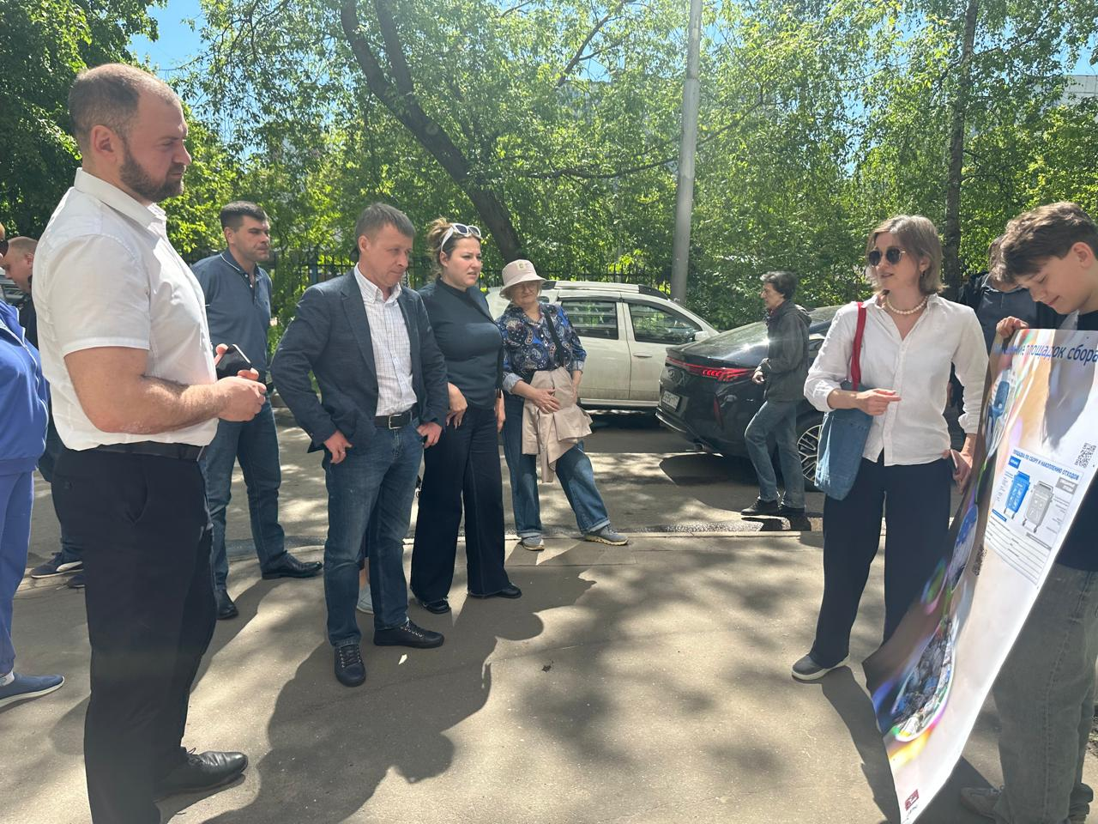
Адрес страницы: http://teplystan.mos.ru/social-services/detail/12984269.html
Управа района Теплый Стан города Москвы

